Ficha de desenvolvimento
Nome da Escola | _____________________________________________ | Ano letivo 20___-20___ |  | Matemática | 7.º ano
Nome do Aluno | _____________________________________________ | Turma | N.º | Data
Professor | _____________________________________________ | __________ | ______ | ____-____-20__

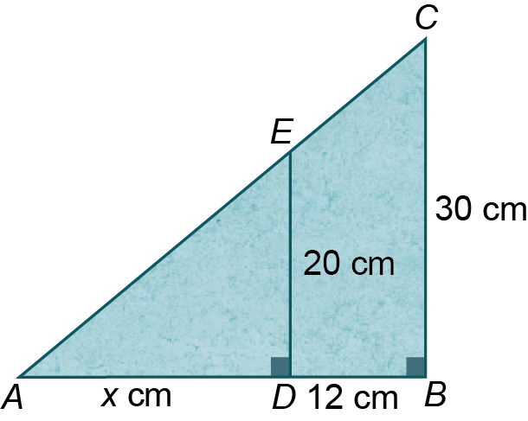
Na figura ao lado estão representados os triângulos $\left[ABC\right]$ e $\left[ADE\right]$ .
1
1.1. Justifica que os triângulos são semelhantes.
1.2. Determina x .

Observa a figura onde estão representados os triângulos $\left[ABC\right]$ e $\left[ADE\right]$ .
2
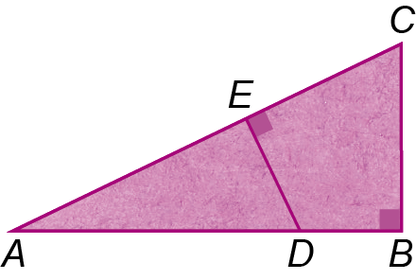
2.1. Justifica que os triângulos $\left[ABC\right]$ e $\left[ADE\right]$ são semelhantes.
2.2. A razão de semelhança que transforma o triângulo $\left[ADE\right]$ no triângulo $\left[ABC\right]$ é $\frac{5}{3}$ . Qual é a área do triângulo $\left[ADE\right]$ , sabendo que a área do triângulo $\left[ABC\right]$ é $45\text{ c}{\text{m}}^{2}$ ?
As áreas de dois polígonos semelhantes são $12,6\text{ c}{\text{m}}^{2}$ e $3,15\text{ c}{\text{m}}^{2}$ .
3
Calcula o perímetro do polígono menor sabendo que o perímetro maior é 8 cm .
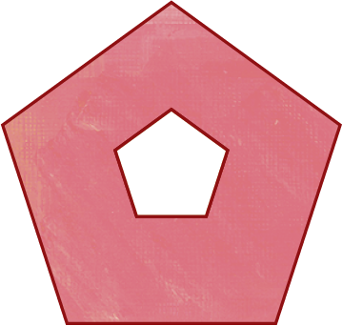
Na figura ao lado estão representados dois pentágonos regulares.
4
O comprimento do lado do pentágono exterior é três vezes maior do que o comprimento do lado do pentágono interior.
A área do hexágono exterior é $27\text{ c}{\text{m}}^{2}$ .
Determina a área da parte sombreada.
Num triângulo, os lados medem 10,5 cm , 12 cm e 9,6 cm .
5
Determina os comprimentos dos lados de um triângulo semelhante com 10,7 cm de perímetro.
Na figura estão representados os triângulos retângulos $\left[ABC\right]$ e $\left[ADE\right]$ .
6
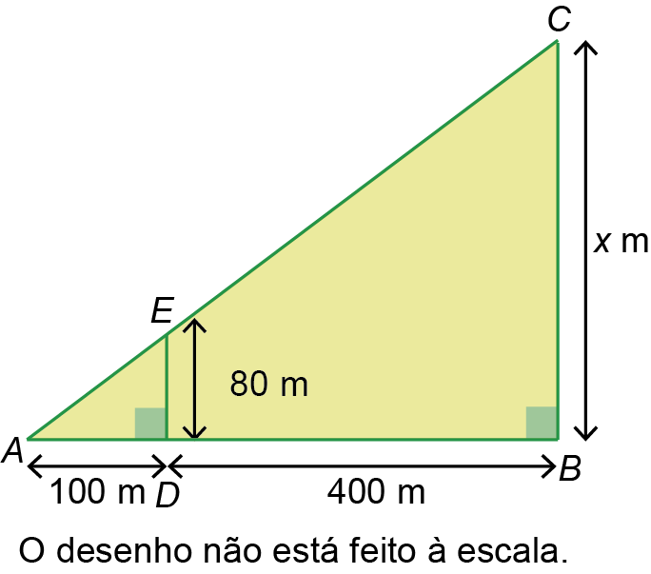
6.1. Justifica que os triângulos $\left[ABC\right]$ e $\left[ADE\right]$ são semelhantes.
6.2. De acordo com os dados, determina x .

Desenha, pelo método da homotetia, um polígono semelhante ao polígono [ABCD] , que seja uma redução de razão igual a $\frac{1}{2}$.
7
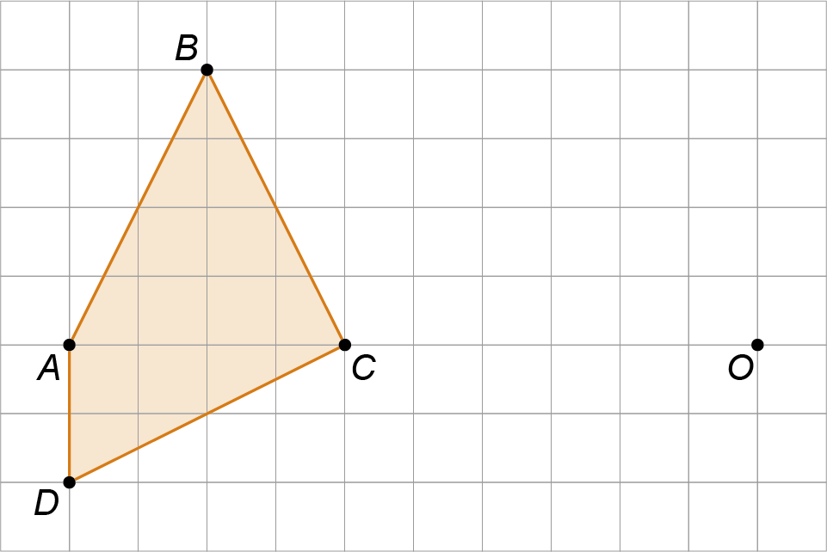
A razão entre as áreas de dois quadrados é 0,36 .
8
Qual é a razão entre os perímetros desses quadrados?
(A) 0,18 (B) 0,36 (C) 0,6 (D) 1,2
Considera os triângulos da figura, em que as medidas estão expressas em centímetros.
9
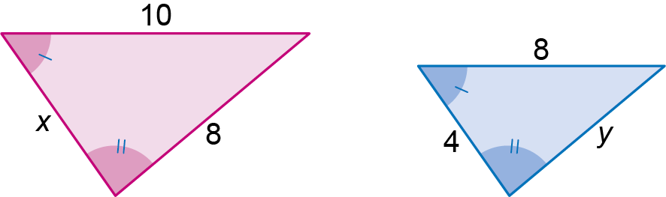
9.1. Atendendo aos dados da figura, justifica que os triângulos são semelhantes.
9.2. Determina x e y .
Os triângulos [ABC] e [DEF] da figura, são semelhantes. As medidas estão em centímetros.
10
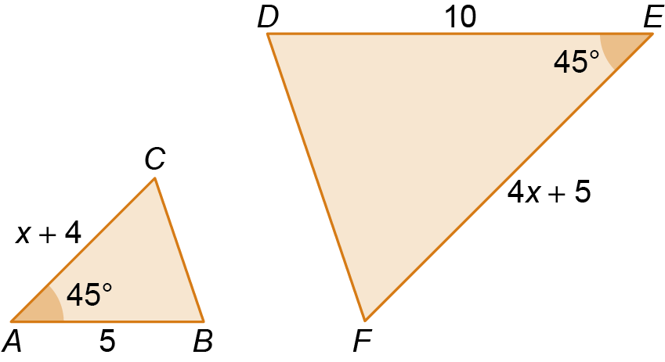
Determina o valor de $x$ .
Na planta da casa da Sofia foi usada a escala $1 :250$. Nessa planta a área da sala é de $6,5 \text{c}{\text{m}}^{2}$ .
11
Determina é a área real, em m² , da sala da casa da Sofia.

